SPLETNA UČILNICA – SLOVENŠČINA, 6. B in C RAZRED
Petek, 23. 10. 2020

DOMAČE BRANJE: Erich Kästner: Emil in detektivi
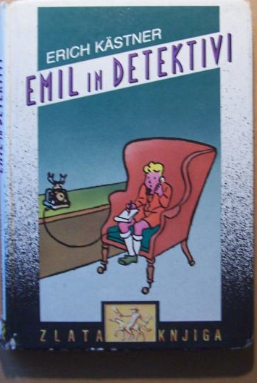
Pozdravljeni, šestošolke in šestošolci!
Kot je bilo načrtovano, pišemo danes domače branje. Predvidevam, da ste knjigo vsi prebrali, če pa je kdo še ni, naj to čimprej stori in opravi današnje delo med počitnicami.
Odgovore po navodilih napišite na črtan list A4 in spravite v zvezek za slovenščino, zaenkrat ne pošiljajte. Ko bomo prišli v šolo, bom vaše izdelke pobrala in pregledala. Če se bomo zelo dolgo šolali na daljavo, pa boste prejeli novo navodilo.

Navodila za pisanje
Na črtast list napiši avtorja in naslov knjige, desno zgoraj svoje ime, priimek in razred.
Vprašanj ne prepisuj, pred odgovorom napiši samo ustrezno številko.
Odgovori naj bodo natančni. Premisli, koliko časa boš potreboval za posamezni odgovor, tako da boš lahko končal v eni šolski uri.
Pripisano število točk ti pove, koliko moraš pri posameznem odgovoru napisati (več točk – bolj obsežen in natančen odgovor).
Iz odgovora naj bo razvidno, kakšno je bilo vprašanje (odgovarjaj s celimi povedmi).
Piši čitljivo in s pisanimi črkami.
Pazi na pravopisno in slovnično pravilnost, odgovori naj bodo čitljivi, popravki jasni. Pravopis se vrednoti s 5 točkami.
VPRAŠANJA
1. Predstavi Emila (kdo je bil, zunanjost, značaj), s kom je živel in zakaj? (4 t)
2. Naštej pomembnejše kraje dogajanja. (4 t)
3. Kaj se je Emilu zgodilo na poti k babici? (3 t)
4. Kdo vse in kako je Emilu pomagal? (3 t)
5. Kako je Emil dokazal, da so bankovci njegovi? (2 t)
6. Emil je dobil nagrado. Zakaj jo je dobil in kakšna je bila? (2 t)
7. Česa se lahko iz zgodbe naučimo (več sporočil)? (3 t)
8. Napiši in pojasni svoje mnenje o knjigi. (2)

V prihodnjem tednu praznujemo dva praznika, zato preberite tudi naslednje besedilo:

Dan reformacije in dan spomina na mrtve

31. oktober - dan reformacije

Dan reformacije je za Slovence pomemben praznik. Takrat se spomnimo, kako pomemben je za nas slovenski jezik. Slovenščina zaznamuje Slovence kot narod in našo državo, Republiko Slovenijo.
A ni bilo vedno tako. V preteklosti ni bilo samoumevno, da v slovenščini javno govorimo, pišemo in beremo, uporaba slovenščine v javnosti je bila celo prepovedana.

Zakaj praznujemo ravno 31. oktobra in zakaj ime dan reformacije?
Zaradi Primoža Trubarja in Martina Luthra.
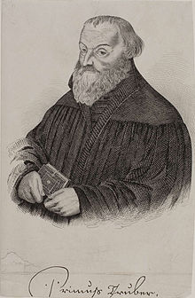
Primož Trubar je napisal prvo knjigo v slovenščini.
To je Katekizem (priročnik za verski pouk), dodal pa mu je Abecednik (priročnik za učenje branja). Katekizem z Abecednikom je izšel leta 1550. Z njim je Trubar postavil temelje slovenski književnosti in slovenskemu knjižnemu jeziku.

Trubar je bil protestantski duhovnik. Protestanti so krščansko vero želeli približati ljudem. Zato so zahtevali, da se verski obredi izvajajo v domačem jeziku in ne v latinščinikot pri katolikih. Tudi verska besedila, kot je npr. Sveto pismo, bi morala biti v domačem jeziku, da bi jih ljudje lahko sami brali.

Začetnik reformacije ali protestantizma je bil nemški duhovnik Martin Luther. On je 31. oktobra 1517 na vratih cerkve v Wittenbergu objavil 95 tez, s katerimi je zahteval versko prenovo oz. reformacijo. Ena od zahtev je bila, da se vsem ljudem omogoči branje Svetega pisma (ali Biblije) v maternem jeziku – to pa je bilo ključno za razvoj književnosti v mnogih jezikih, tudi za nastanek slovenske.

Na spodnji povezavi si oglej kratek filmček o Luthru, Trubarju in reformaciji.

https://www.youtube.com/watch?list=RDCMUC_WMNJS9cir7zOzDjhewdXA&v=Ihb8XR0BnIQ&feature=emb_rel_end

- november - dan spomina na mrtve

Prvega novembra obeležujemo dan spomina na mrtve oziroma praznik vseh svetih. Dan vseh svetih je katoliški praznik, ki ga praznujejo povsod po svetu v čast in spomin vseh svetnikov.

Prazniku so naši predniki pripisovali velik pomen, kar dokazuje tudi post na predvečer praznika. Povezan je tudi z nekaterimi šegami, med drugimi s pobiranjem obrednega kruha po hišah. Ob vseh svetih, ponekod pa tudi na dan vernih duš 2. novembra, so gospodinje obdarovale otroke in reveže s posebnimi kruhki, ki se v različnih krajih imenujejo različno, najpogosteje pa prešice, vahtiči ali tudi samo hlebčki.

Na ta dan množično obiskujemo grobove in se s cvetjem ter prižiganjem sveč poklonimo spominu na mrtve.

Okoljevarstveniki priporočajo, da ob dnevu spomina na mrtve pomislimo tudi na okolje in izberemo okolju prijaznejše steklene sveče ali pa prižgemo manj sveč. Lahko pa prižgete tudi virtualno svečo na www.svecamanj.si
in se tako spomnite svojih dragih.

Kako pa dan spomina na mrtve obeležujejo pripadniki drugih narodov, si oglejte na spodnji povezavi:

https://www.youtube.com/watch?v=La0frP49qno

Želim vam mirne in lepe počitnice, predvsem pa ostanite zdravi!

Vaš učiteljica

